INFORME DE ACTIVIDADES SEMANAS 28 OCT AL 4 NOVIEMBRE DE 2021

Nombre del Instructor: Cristina Diaz Albarracín
Nombre del programa y No de Ficha: Actualización en Legislación Turística – Ramiriquí – Ficha: 2441780 Objetivo: Desarrollar actividades de formación de la competencia: Diseñar programas turísticos conforme a los requerimientos del mercado y/o solicitud del cliente.
Medio utilizado: Lectura y análisis de la guía de aprendizaje. Realización de actividades de contextualización e identificación de conocimientos necesarios para el aprendizaje.

Fecha: 28, 29, 30 oct, 3 y 4 de noviembre – de 2021
Formación complementaria (40 horas)

Resultados de Aprendizaje Alcanzar:

- Orientar desde su campo de acción sobre los beneficios de la utilización de prestadores turísticos legalmente constituidos.
- Identificar la normatividad vigente aplicado a los actores de la actividad turística los procesos de regulación y legalización existentes en el país para los prestadores de servicios turísticos bajo la normatividad vigente
- Promover la legalización y el cumplimiento de la normatividad vigente de acuerdo con las políticas del sector.
- Aplicar seleccionar la documentación de los prestadores de servicios turísticos requeridos para desarrollo de la actividad teniendo en cuenta el tipo de prestador y su estructura empresarial bajo la normatividad vigente.
- Verificar la aplicación de la normatividad mediante la documentación requerida por la legislación vigente.

Evidencias:
Grupo WhatsApp de la formación “Act. Legislación Tca G1” WhatsApp creado para el grupo de la Estrategia de apropiación social del patrimonio https://chat.whatsapp.com/DghwbeWTpI8EG58EBVGOrY. Se comparten documentos y actividades a realizar en el día de formación.
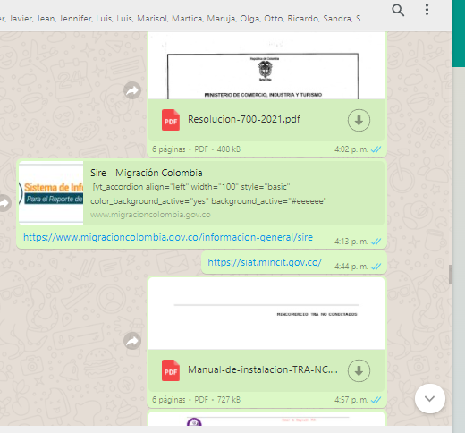
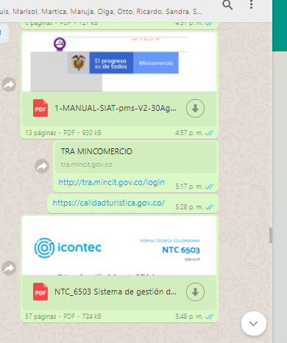
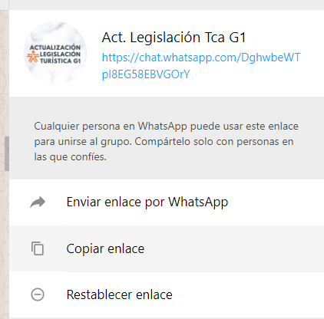

- Primera y segunda sesión 28 y 29 de octubre: Temática a desarrollar Leyes generales de turismo 300 de 1996, ley 1558 de 2012 y 2068 de 2021

Enlaces documentos revisados:
- Enlace viviendas turísticas https://www.asuntoslegales.com.co/consultorio/las-viviendas-turisticas-su-naturaleza-y-sus-requisitos-3094962
- Enlace Plataforma RNT https://rnt.confecamaras.co/
- Enlace plataforma Fontur Parafiscales: https://fontur.com.co/es/contribucion-parafiscal?q=es/contribucion-parafiscal
- Ejemplo de una vivienda turística
- Enlace de un ejemplo https://www.hotelcapital.com.co/contrato-de-alojamiento/
- Enlace Código de comercio de Colombia, contrato de hospedaje Art 1192 https://encolombia.com/derecho/codigos/comercio-colombiano/codcomerciolibro4-7/
- Manual de turismo para todos

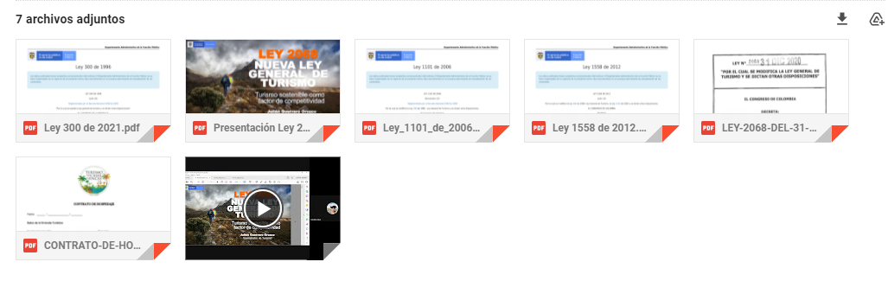

- Enlace grabación sesión 28 de oct. https://drive.google.com/file/d/1TL5NP3RHS1qwI3AFclzA1rmNbY6C-Ykc/view?usp=sharing
- Enlace grabación sesión 29 de oct. https://drive.google.com/file/d/1vudqJ03EXikpZ3Vn2cwAJZTUfzFH2Q1G/view

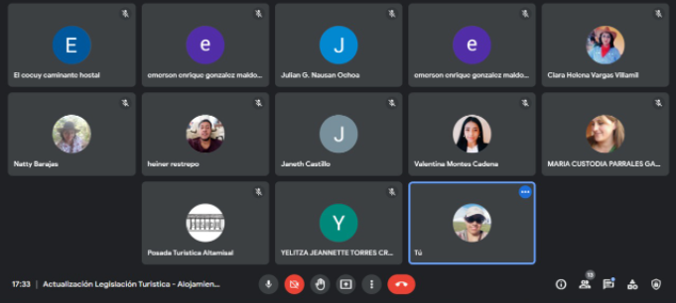

- Tercera sesión 30 de octubre: Normas de calidad turística. NTSH 006, 007, 008, 012 y 013
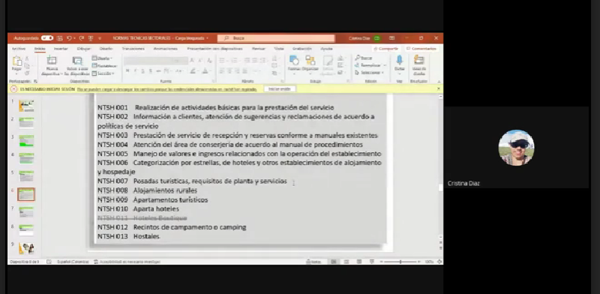

Enlace curso ESCNNA (Explotación Sexual y Comercial Niños, Niñas, Adolescentes) recuerden realizar el curso. http://escnna.mincit.gov.co/

Campaña ojos en todas partes

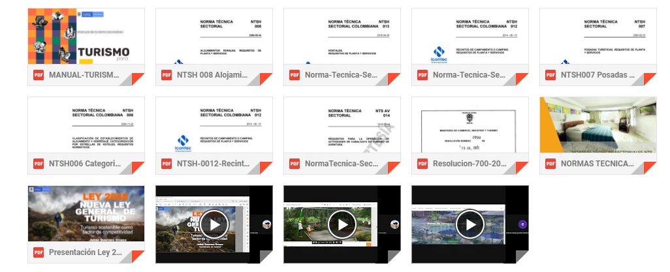

Enlace de grabación: https://drive.google.com/file/d/15FCIFT6KJ8Ab2WTrFN8K6mvEN8SLZMkY/view

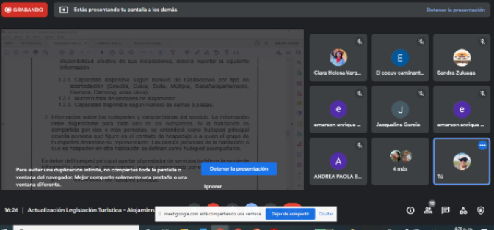

- Cuarta sesión 3 de noviembre: Tarjeta de Registro de Alojamiento y Plataforma SIAT

Resolución 700 de 2021 por la cual se implementa la Tarjeta de Registro de Alojamiento
Enlace plataforma SIAT Sistema de información de Alojamiento Turístico https://siat.mincit.gov.co/

Enlace de grabación: https://drive.google.com/file/d/11K5K_MyiQwgjl6PW_ZxOExnDzUObxaZp/view

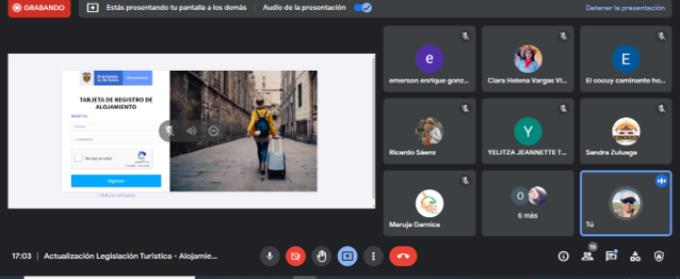

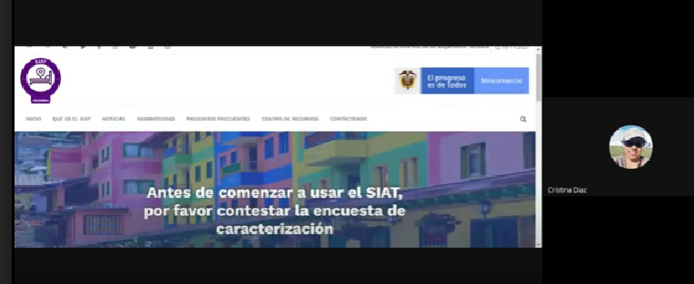

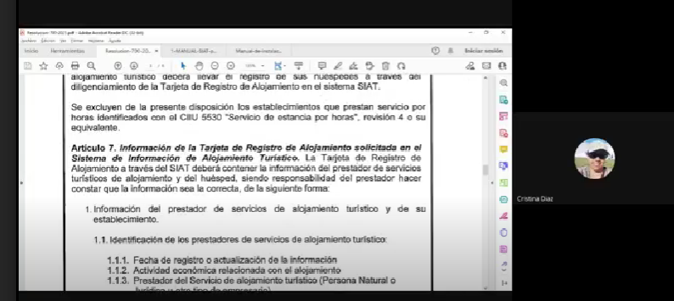

- Quinta sesión 30 de octubre: Normas de sostenibilidad, NTS TS 002, NTC 6503

- Plataforma certificación calidad turística https://calidadturistica.gov.co/
- NTC 6503 - Sistema de gestión de la sostenibilidad para establecimientos de alojamiento. Requisitos https://calidadturistica.gov.co/attachments/courses/1/33/NTC_6503%20Sistema%20de%20gesti%C3%B3n%20de%20la%20sostenibilidad%20para%20establecimientos%20de%20alojamiento.%20Requisitos.pdf

Enlace de grabación: https://drive.google.com/file/d/10IKUOVbKG9bj5lA5omkD8e-eS2ebfvmr/view


